醫用超音波專題期末報告

A comparison of IIR initialization techniques for improved Color Doppler Wall Filter performance

指導老師：李百祺
學生： R88921049 王聖維
R88921054 吳積霖

2000/5/31
摘要

在超音波彩色都卜勒成像中，通常需要一個效能很好的高通濾波器，稱為wall filter，以濾除頻率較低，因組織運動關係而產生的低都卜勒頻率偏移。由於FIR(finite impulse response)濾波器具有實現簡單、設計流程公式化、截止頻率可程式化等優點，因此wall filter常以FIR的形式實現。然而，為了達到即時顯示的目的，彩色都卜勒在同一掃描位置所擷取的資料點數通常不高，在低擷取資料點數的情形下，FIR濾波器的長度(階數)受極大的限制，使得FIR濾波器的頻率響應不盡理想。
在同樣階數的情況下，IIR(infinite impulse response)濾波器由於多了數個極點(pole)，其頻率響應較之FIR濾波器理想許多，然而IIR濾波器由於有回授(feedback)的特性，其暫態響應可能使得輸出訊號受到太大的干擾而不能使用。對IIR濾波器作適當的初始化，可以有效的抑制IIR濾波器的暫態響應特性，因此在此專題中，我們嘗試著比較幾種不同的IIR濾波器的初始化方式，對於截止頻率造成的影響、組織回音信號的排除是否良好、血液流速測量的精確性、穩定度等作一比較，以期IIR濾波器能在都卜勒wall filter上作有效的應用。

理論基礎

IIR濾波器的初始化方式，為根據濾波器的係數及輸入訊號的特性，對濾波器中的內部狀態(internal state)的初始值作一合理的估計，使得濾波器的輸出可以及早脫離暫態效應的干擾而進入穩態。此初始值的估計，和濾波器的特性(截止頻率、暫通帶寬度)及輸入訊號的特性(頻率、振幅、相位)等都有關係，依據不同的初始化方式而有不同的取捨。常見的IIR濾波器的實現方式主要針對form 1及form 2兩種模式，其初始化的型式亦有所不同，其細節如下：

IIR濾波器的初始化型式

◎ Direct form 1
一個二階IIR濾波器可以下列數學式表示：

y[n]=DK[n-1]+b₀x[n]

其中 D=[b₁ b₂ –a₁ –a₂] 為此濾波器的係數
而 K[n-1]=[x[n-1] x[n-2] y[n-1] y[n-2]]^{T} 稱為此濾波器的internal state

以direct form 1的方式來實現IIR濾波器的方塊圖如下：

Z⁻¹
Z⁻¹
Z⁻¹
Z⁻¹
X(n)
X(n-1)
Y(n-1)
Y(n)
Y(n-2)
X(n-2)
b₂
b₀
b₁
-a₁
-a₂

當n=0時，K[-1]=[x[-1] x[-2] y[-1] y[-2]]^{T}即為初始化所欲計算的數值，當第一筆資料x[0]輸入時，適當的k[-1]可以使得暫態效應被有效的抑制。以下所討論的 zero initialization 及 exponential initialization 為此種初始化的形式。

◎ Direct form 2
當濾波器是以Direct form 2來實現時，其初始化的方式亦有所不同，下圖為IIR濾波器form 2的方塊圖：
Y(n)
-b₁
X(n)
Z⁻¹
Z⁻¹
-b₂
a₀
a₁
a₂
m₂(n)
m₁(n)
此時初始化的位置為圖中的 m₁(n) 及 m₂(n) 在 n=-1時的值，在兩階的情況下需要初始化的值有兩個，和form 1中的四個有所不同，以下所討論的 step initialization 及 projection initialization 為此種初始化的形式。

四種IIR濾波器初始化的方式

- Zero Initialization
這個方法是最直觀的方式，也就是將IIR的初始化向量值都設為零，亦即[m₁(-1) m₂(-1)]=[0 0]。由於並沒有根據濾波器的係數或輸入訊號的特性做初始化，因此此種初始化方式不會對暫態效應有明顯的改善，其輸出訊號可以作為其他初始化方式的比較依據。
- Step Initialization

此初始化的方式是假設輸入訊號的特性為一較大的DC(低頻)成分加上振幅較小的高頻成分，低頻成分對應於組織所反射的訊號，高頻則為血流的都卜勒效應所產生。由於低頻成分振幅較高頻大許多，因此可以以輸入的第一個取樣值為初始向量，再依據終值定理(final value theorem)，我們可以計算出內部狀態在時間為無窮大時的數值，並以此為初始值，在想像上就好像是一以個DC訊號來作初始化。舉例如下：

此方塊圖為一典型二階濾波器之構造方塊圖。
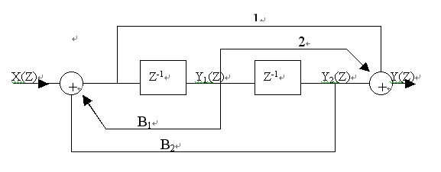

其transfer function 分別為

H(z)= Y(z)/X(z)=(z²-2z+1)/(z²-B₁-B₂)

H₁(Z) = Y₁(z)/X(z) = Z/(Z²-B₁Z-B₂)
H₂(Z) = Y₂(z)/X(z) = 1/(Z²-B₁Z-B₂)

$Y_{1}(z)=\frac{z}{z^{2}−B_{1}Z−B_{2}}⋅\frac{\text{Kz}}{z−1}$$Y_{2}(z)=\frac{1}{z^{2}−B_{1}Z−B_{2}}⋅\frac{\text{Kz}}{z−1}$若輸入的第一個取樣點大小為K，假設輸入訊號為大小K的unit-step函數，則經過Z transform，可得
$\underset{t→∞}{\text{lim}}y_{1}(t)=\underset{t→∞}{\text{lim}}y_{2}(t)=K⋅\left[\frac{1}{1−B_{1}−B_{2}}\right]$由終值定理

可知當輸入訊號近似於大小為K的unit-step時，其內部狀態的最終值可由K及濾波器的係數所決定，此數值即可作為初始化的值，此即step initialization。

對於不一樣的實現架構會有不同的終值（初始值）。在上述的架構下，當截止頻率很低時，會使得y₁(t)與y₂(t)的穩態值趨近無窮大，然而此問題可由其他的濾波器實現架構來避免，舉例如下
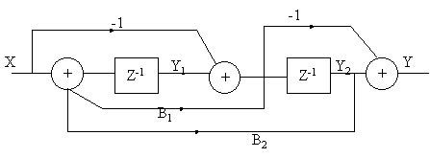
考慮上圖之方塊圖，此方塊圖的transfer function沒變，但內部的transfer function變了，推導如下
$H_{1}(z)=\frac{z−B_{1}−B_{2}}{z^{2}−B_{1}Z−B_{2}}$$H_{2}(z)=\frac{1−z}{z^{2}−B_{1}Z−B_{2}}$
同樣由終值定理可得，y₁(t)與y₂(t)的穩態值將分別為K與0，不但可避免終值趨近無窮大的問題，還可大幅地簡化初始化的計算。

- Projection Initialization

由form 2的方塊圖，可以寫出下列式子：

$$\begin{aligned}M(n)=\text{BM}(n−1)+\text{Cx}(n)\begin{matrix} & \end{matrix}(1) \\ y(n)=A^{T}M(n−1)+a_{0}x(n)\begin{matrix} & \end{matrix}(2)\end{aligned}$$
其中
$$\begin{aligned}M(n)=\left[\begin{matrix}m_{1}(n) \\ m_{2}(n)\end{matrix}\right] \\ A=\left[\begin{matrix}a_{1}−a_{0}b_{1} \\ a_{2}−a_{0}b_{2}\end{matrix}\right]\begin{matrix} & \end{matrix}B=\left[\begin{matrix}−b_{1} & −b_{2} \\ 1 & 0\end{matrix}\right]\begin{matrix} & \end{matrix}C=\left[\begin{matrix}1 \\ 0\end{matrix}\right]\end{aligned}$$

以遞回的方式由(1)式可得
$$M(n)=B^{n}M_{−1}+\sum_{k=1}^{n}{B^{n−k}\text{Cx}(k)}$$
其中M₋₁=[m₁(-1) m₂(-1)]^{T}即為欲初始化的內部狀態值

將上式帶入(2)式，經整理可得
$$Y={\text{FM}}_{−1}+\text{GX}$$
其中
$F=\left[\begin{matrix}A^{T} \\ A^{T}B \\ ⋮ \\ A^{T}B^{N−1}\end{matrix}\right]$ $G=\left[\begin{matrix}a_{0} & 0 & ⋯ & 0 & 0 & 0 & 0 \\ A^{T}C & a_{0} & ⋯ & 0 & 0 & 0 & 0 \\ A^{T}\text{BC} & A^{T}C & ⋯ & 0 & 0 & 0 & 0 \\ ⋮ & ⋮ & ⋯ & a_{0} & 0 & 0 & 0 \\ ⋮ & ⋮ & ⋯ & A^{T}C & a_{0} & 0 & 0 \\ ⋮ & ⋮ & ⋯ & A^{T}\text{BC} & A^{T}C & a_{0} & 0 \\ A^{T}B^{N−2}C & A^{T}B^{N−3}C & ⋯ & A^{T}B^{2}C & A^{T}\text{BC} & A^{T}C & a_{0}\end{matrix}\right]$
上式中矩陣F及G的係數皆由濾波器的係數所決定，和輸入訊號的特性沒有關係。

此時我們可以定義projection operator P_{F}=F(F^{T}F)⁻¹F^{T}，則由輸出訊號Y在P_{F}及(I-P_{F})的投影可得
$${\left\|Y\right\|}^{2}={\left\|(I−P_{F})Y_{\text{SS}}\right\|}^{2}+\left\|P_{F}Y_{\text{SS}}+Y_{\text{tr}}\right\|$$
其中Y_{ss}為輸出訊號的穩態成分，Y_{tr}為輸出訊號的暫態成分
假設$\left\|P_{F}Y_{\text{SS}}+Y_{\text{tr}}\right\|≈\left\|Y_{\text{tr}}\right\|$，則讓$\left\|Y_{\text{tr}}\right\|$有最小值時的初始向量即為我們所求，由此條件可求得
M₋₁=-(F^{T}F)⁻¹F^{T}GX
上式中矩陣F及G接由濾波器的係數決定，X為用來作初始化的輸入訊號，經由上式的計算即完成projection初始化的工作。

- Exponential Initialization

在此方法中，我們假設輸入信號的基本型式為指數型態
$x\left[n\right]={\text{Ae}}^{j(w_{0}n+φ)}$
其中Α為振幅，ω₀為角頻率，ψ為初始相位

依據數個用來做初始化的輸入訊號，我們可以分別將振幅、頻率及相位求出
$A=\frac{1}{N}\sum_{n=0}^{n−1}{\left|x\left[n\right]\right|}$振幅的選擇，為輸入信號的絕對值平均：
而角頻率是以auto-correlation的方法計算平均相位差，再換算為頻率的方法來求得：
$\hat{R}[1]=\frac{1}{N−1}\sum_{n=0}^{N−2}{x[n]^{}x[n+1]}$$ω_{0}={\text{tan}}^{−1}(\text{Im}\left\{\hat{R}[1]\right\}\text{/Re}\left\{\hat{R}[1]\right\})$
$Φ={\text{tan}}^{−1}(\text{Im}\left\{x[0]\right\}\text{/Re}\left\{x[0]\right\})$而初始相位即取第一點的相位為準：

在輸入訊號的振幅、相位即頻率都估計出來後，x[-1]與x[-2]等初始值，就可以代入n= -1，n= -2來求得。

$\hat{y}\left[n\right]={\text{Ae}}^{j(w_{0}+Φ)}[b_{0}+\frac{r}{e^{{\text{jw}}_{0}}−p}+\frac{r^{}}{e^{{\text{jw}}_{0}}−p^{}}]$而一個二階濾波器針對以上的輸入，會有以下的輸出：
其中，r與r* 代表此二階濾波器其Z轉換後多項式的complex residues值，p與p*則為此多項式的共軛極點。同理，只要代入n=-1，與n=-2，亦可求出y的初始向量，將x的初始向量與y的初始向量合併後即為此IIR濾波器的初始化向量。

實驗模擬

不同的初始化方式對濾波器的一般性分析

在本篇報告中，我們以Matlab中內建的butter跟chebyshev1兩種IIR濾波器來作測試，其穩態時的頻率響應如下圖所示：

若經過初始化的濾波器輸出其頻率響應越接近上圖，則表示初始化得越成功，暫態響應的抑制越好。
― Butterworth
- - - Chebyshev
經過初始化的IIR濾波器其頻率響應的產生方式，是分別將不同頻率的exponential信號輸入濾波器作濾波，得到各個不同頻率輸入下的輸出信號；接著將這些信號都做Fourier轉換至頻譜上，觀察其頻率成分；最後將各個頻譜(針對不同的輸入頻率)的最大值找出，所繪出的圖形即為在此狀況下的頻率響應，舉例如下：
（採用的是chebyshev type的濾波器，其在頻率於0.4左右有一個pole，使得此濾波器的暫態響應十分明顯）
上圖為不同輸入頻率時的輸出，可看到當輸入頻率很低時，輸出為一特定頻率的震盪，此震盪對應於此濾波器pole的位置，初始化的工作即欲抑制此種輸出，經過Fourier轉換後，可得下圖：

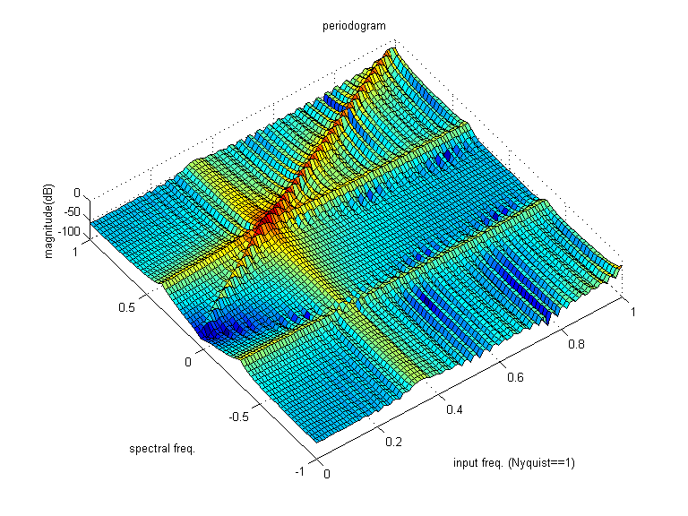 上圖為針對不同輸入頻率的輸出頻譜，圖中由(0,0)延伸至(1,1)的突起為輸入頻率對應出相對的輸出頻率的表現，當輸入頻率接近0.4時，由於靠近pole的位置，其響應特別大；不論任何頻率的輸入都在正負0.4左右有輸出，此即暫態響應的成分，亦為欲由初始化來去除的部分。

最後，我們將各個頻率響應的最大值繪出，此即在不同情況下(不同初始化方式下)的頻率響應圖：

上圖即為以上述方法繪出的頻率響應，輸入信號為頻率由0到Nyquist rate的exponential信號，每筆的點數為64點；所使用的濾波器為兩階、截止頻率為0.25的chebyshev IIR濾波器，採用8個點的初始化(對projection及exponential而言)，上圖中transient response是以濾波器Z轉換的分母部分畫出；而steady state response則由分子及分母共同決定，不同的初始化方式以越接近steady state response者越佳。從上圖可看出在低頻的部分，zero initialization最差，exponential initialization次之，step 及 projection initialization都十分接近穩響應。

在輸出的64的資料點中，若只觀察前半(前32點)，則更能觀察暫態響應的效應，由下圖即可看出在此情況下初始化的成效由好到壞依次是zero、exponential、step及projection。若觀察的是後32點，則可看出無論何種初始化的方式都已幾乎趨近於穩態。

接著我們改變濾波器的截止頻率，並以AR的方式計算輸出頻率，計算誤差，可得下圖：
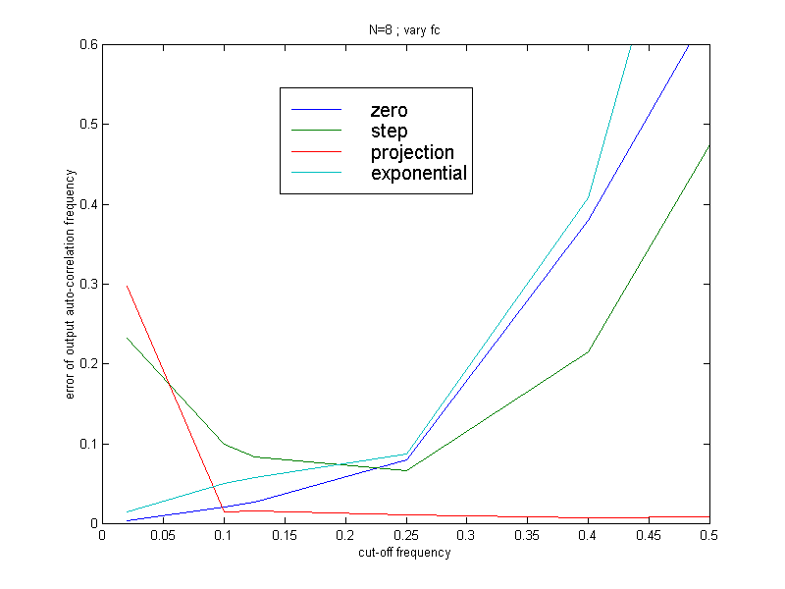
由上圖我們可看出：projection在低截止頻率時表現較差，但是一旦截止頻率提高後，projection的誤差表現即迅速收斂，誤差降得很小，在高截止頻率時表現反而最好，因此我們認為projection適用於濾波器截止頻率高的情況。
此外，對zero而言，隨著截止頻率的提高，其誤差也跟著提高，而exponential也有此現象。Step的表現則較不一定，在低級高截止頻率時誤差相對都較大。總之，當截止頻率高到一定程度時，除了projection以外其他三個的誤差都隨著截止頻率升高而誤差增大。

在初始化的點數改變而其他條件不變下，其誤差的表現如下表：
對於zero及step的初始化方式而言，由於zero並不需要輸入資料做初始化，而step只取第一點，因此其輸出和初始化點數無關。而對projection而言，其誤差在低點數時比其他三個初始化方式都大的多，但是隨著初始化點數漸增，其誤差也跟著急速下降，甚至趨近於零，比其他三種都好得多。而其他三種則是初始化點數的多寡並無多大影響。討論其原因，可能是因為projection的方式並不像其他三種方法，去預設輸入信號是step或exponential的型態，projection是純粹的數學運算，因此也需要較多的點來做初始化計算，一但點數夠多，則其誤差將急速下降。

對exponential的初始化方式言，其誤差也不會隨著初始化點數變多而下降，可能的原因是因為此法的理論基礎在於假設輸入的信號是指數型態，並以此算出初始值。而我們所輸入的測試信號就是exponential信號的型態，因此只要極少的點數(兩點)就可以計算出正確的頻率、振幅及初始相位，因而初始化的點數增加沒有幫助。

不同的初始化方式應用於實驗資料的分析

- 測試資料分析

我們以下列資料做測試

$$x(n)=\text{10}+e^{j2π0\text{.}\text{125}n}\begin{matrix} & n=0…\text{63}\end{matrix}$$

為一振幅較大的DC成分加上一振幅較小的exponential輸入，每8個點為一週期，其特性如下

使用的IIR濾波器為butterworth形式的濾波器，截止頻率定在0.25； FIR濾波器則為Matlab內建函數fircls1所產生，其passband / stopband deviation分別設為0.02及0.008，截止頻率同樣是0.025，頻率響應如下圖所示：

對於IIR及FIR濾波器的比較，我們是以濾波器輸出點數相同做為基準，IIR濾波器的輸出點數為總資料長度減去用來做初始化的點數；而一個M點的資料，通過一N階的FIR濾波器後，其有效的輸出資料點數為M-N（N階的FIR濾波器有N+1個點）。因此，我們將FIR濾波器的階數設定為和IIR濾波器的初始化點數相同，即可得到相同的輸出點數。

首先我們先討論資料長度對初始化的影響，初始化的點數固定為8點，變動欲濾波的資料點數，計算在各個不同初始化方式下，以AR方式計算出的頻率(速度)的誤差，其結果如下：
由上圖可看出，zero、exponential及projection等初始化方式在資料點數極少的時候，誤差都非常大，資料點數較長的時候就以很快的速度收斂；而step的方式則比較穩定，點數少時的誤差不超過30%，最後收斂的誤差也很小。相較之下，FIR的誤差表現似乎比IIR濾波器穩定，誤差變動的範圍比起4種初始化的IIR都小得多。

在誤差收斂程度方面（參考下表），projection在資料點數夠多時誤差極低，趨近於零，step也有不錯的表現，exponential和FIR的收斂程度差不多，zero則如預期，表現最差。

 | Zero | Step | Projection | Exponential | FIR  (order 8)
Data length | Error of frequency(velocity) estimation %
2 | 216.70 | 5.36 | 232.04 | 172.27 | -11.92
6 | -16.46 | 4.91 | 3.59 | 30.60 | 0.73
10 | -12.73 | 2.00 | -0.44 | 13.15 | -3.26
14 | -10.78 | 1.22 | -0.46 | 8.19 | -0.92
18 | -9.45 | 0.89 | -0.34 | 5.95 | -2.63
22 | -8.42 | 0.70 | -0.26 | 4.68 | -1.30
26 | -7.59 | 0.58 | -0.21 | 3.85 | -2.40
30 | -6.91 | 0.49 | -0.18 | 3.27 | -1.47
34 | -6.34 | 0.43 | -0.15 | 2.84 | -2.28
38 | -5.86 | 0.38 | -0.13 | 2.52 | -1.56
42 | -5.45 | 0.34 | -0.12 | 2.26 | -2.21
46 | -5.09 | 0.31 | -0.11 | 2.04 | -1.62
50 | -4.77 | 0.28 | -0.10 | 1.87 | -2.16
54 | -4.50 | 0.26 | -0.09 | 1.72 | -1.67

接著我們觀察資料點數固定，初始化點數改變的狀況，結果如下圖：
上圖中，zero和step的初始化方式和初始化點數無關，因此誤差都是定值；而FIR濾波器在初始化點數極低的時候誤差非常大，但在3點之後快速收斂至-2%左右；exponential及projection呈現震盪的形式，平均誤差都在3%左右，然而projection的震盪幅度大得多；上圖顯示初始化的點數的增加對projection及exponential的初始化沒有太大的幫助。

- 實驗資料分析

我們所取的實驗資料其頻譜如下
可以明顯的看得出來在頻率約為-0.7的地方有一都卜勒頻率偏移，DC附近的成分大約比其高出7dB
如同前述的步驟，我們觀察資料長度對頻率計算誤差的影響，結果如下圖：

隨著資料長度的增加，誤差都逐漸的下降，然而可能是因為實驗資料有各種雜訊，使得各初始化間的優劣較難看出規則，zero、step及exponential的誤差程度各有好壞，projection則在初始化長度為8點時誤差異長的變大，可能是因為其演算法較不穩定。不過總體來說，IIR濾波器的誤差較FIR來得小，顯現其頻率響應較FIR好的特性。

在初始化點數對誤差的影響方面，projection和exponential的誤差仍呈現震盪的形式，而FIR仍是在階數低的時候誤差很大，4、5階以上才有較好的表現，但是仍比IIR差。

結論

都卜勒wall filter的設計考量特別著重於在資料點數有限時的效能，當資料長度有很短時，IIR濾波器的初始化點數（FIR濾波器的階數）以及最後輸出的資料點數都受到很大的限制。根據我們所作的分析結果，IIR濾波器在低資料點數時的表現十分差，然而增加初始化點數對IIR濾波器的濾波效果似乎沒有十分顯著的幫助，因此我們認為在總資料點數有限的情況下，取較少的資料點做初始化而保留較多的資料做濾波是比較適當的作法；而FIR濾波器在階數低的時候誤差十分大，必須要在某個階數以上才有較佳的表現，而在輸出點數很低的情形下，FIR濾波器的輸出較IIR穩定，比較不會有極大的誤差產生，因此我們認為取較高的階數而犧牲一些輸出的資料點數是設計FIR濾波器時較正確得作法。

對於四種初始化方式的比較，在資料的特性較好的情況下（低頻及高頻成分的頻寬窄，alias情形不嚴重），zero的表現最差，projection在輸出點數較高時其結果似乎極為精準，可能是因為其演算法較為複雜，因此能計算出較精準的結果，然而因為其演算法並不預設輸入資料的型態，因此需要較多的輸入點數才能有較好的表現；exponential的演算法雖較step複雜甚多，然而其結果卻不見得比step理想。其實，因為輸入的資料是一較大的DC成分加上一振幅較小的exponential成分，當DC成分很大時，觀察exponential初始化的輸出結果，其所估算出的訊號平均大小約等於DC成分的大小，而估算出的頻率則接近零（因為DC成分大過exponential成分甚多），此時其初始化的效果和step初始化的效果可謂極為相似，只是初始化的地方不同罷了（step對internal state作初始化，而exponential估算出n=-1及n=-2時的輸入輸出值），因此exponential初始化雖然需經過複雜的運算，其效果並沒有預期的理想。

當欲濾波的資料有雜訊存在，或是兩頻率成分的頻寬都不小時，四種初始化的方式優劣程度就不明顯了，甚至zero的初始化（即沒有作初始化）也未必比其他方法差，可能需要分析更多的資料才能有比較明確的結果。

對step初始化而言，由於所輸入的資料符合其預設的資料特性，因此其表現十分不錯，值得注意的是step的初始化方式只需要犧牲一個資料點作初始化，在資料點數十分有限的情況下十分有利；另外其演算法亦十分簡單，對兩階的IIR濾波器而言只有兩個加法和一個除法而已，因此IIR濾波器在wall filter的應用上，step的初始化方式應該是個十分不錯的選擇。

參考資料
- R.B. Peterson,L.E.Atlas and K.W.Beach ‘A comparison of IIR initialization techniques for improved Color Doppler Wall Filter performance.’,0117/94/0000 p.1705-1708
- Edward S. Chornoboy , Member ,IEEE,’ Initialization for improved IIR Filter Performance.’ IEEE TRANSACTION ON SIGNAL PROCESSING,VOL40 NO.3 March 1992.
- Proceedings Letters, proceeding of the IEEE,December,1972.
- CHIHIRO KASAI,KOROKU NAMEKAWA,AKIRA KOYANO,AND RYOZO OMOTO. ’Real-time Two-Dimensional Blood Flow Imaging Using an Autocorrelation Technique.’

